**Actividad de Aprendizaje 08. Apuntadores**

***Problema:***

Modifique la lista resultante de la as actividades 03, 05, y 06 de modo que la implementación se realice mediante un arreglo de apuntador al objeto desarrollado, y adapte las operaciones que así lo requieran para que trabajen a través los respectivos apuntadores para llegar al objeto al que refieren.

***Requerimientos:***

1. El estilo de programación debe ser Orientado a Objetos
2. Debe incluir el manejo adecuado de apuntadores, es decir, la adecuada asignación de direcciones válidas/inválidas de acuerdo a la acción efectuada
3. Las operaciones que requieran creación o eliminación de elementos deben considerar la reserva y liberación de memoria en tiempo real, por lo que un elemento del arreglo que esté en desuso no debe apuntar a ninguna instancia
4. Salvo para fines de comparación, los ordenamientos no deben hacer uso, asignación, o reasignación de los datos del objeto, sino que manipularán los punteros contenidos en el arreglo

Christopher Ceballos Jimenez

Estructuras de Datos 1

Al comienza me costo un poco de trabajo comprender el funcionamiento de los apuntadores y como se comportan dependiendo el uso que quieras darle. Después de un tiempo investigando un poco mas del tema y haciendo uso de ellos he podido adaptar la actividad 6 con punteros.

Canciones utilizadas como lectura de disco

Firebird

Milky Chance

15

Aunque No Sea Conmigo

Enrique Bunbury

1267

Believer

Imagine Dragons

2413

Donna

The Lumineers

1299

Gimme The Power

Molotov

669

Holiday

Green Day

1313

Koala

Oliver Heldens

1538

La Pelotona

Cartel De Santa

2786

Last Resort

Papa Roach

503

Levels

Avicii

2421

Mockingbird

Eminem

880

Nothing Else Matters

Metallica

889

Out Of Time Man

Mick Harvey

2325

Pequeño Tratado De Un Adios

Panteon Rococo

2804

Ride

Twenty One Pilots

2225

Riptide

Vance Joy

1691

Rucon

Aleman

2650

Sensualidad

Bad Bunny

793

Shepherd Of Fire

Avenged Sevenfold

2822

Toxicity

System Of A Down

812

Ilussia

Mago De Oz

706

Universe

Don Diablo

218

Amnesia

Inspector

414

Mmm Good

12th Planet

653

Electric Feel

MGMT

535

Tiburon

Proyecto Uno

1357

People Say

Don Diablo

1921

#include <iostream>  
#include <windows.h>  
#include <string>  
#include <random>  
#include <chrono>  
#include <functional>  
  
#include "list.h"  
#include "song.h"  
  
**using** **namespace** std**;**  
  
void addSong**(**List **<**Song**>&);**  
void deleteSong**(**List **<**Song**>&);**  
void findSong**(**List **<**Song**>&);**  
void sortSong**(**List **<**Song**>&);**  
  
default_random_engine generator**(**chrono**::**system_clock**::**now**().**time_since_epoch**().**count**());**  
uniform_int_distribution**<**int**>** distribution**(**1**,**5000**);**  
**auto** dice **=** bind**(**distribution**,** generator**);**  
  
int main **()** **{**  
       
     string myStr**;**  
     List **<**Song**>** myLista**;**  
     Song mySong**;**  
       
     char op**;**  
       
     **do{**  
            
          **if** **(**myLista**.**isEmpty**()){**  
                 
               cout **<<** "\nNo hay canciones en el sistema." **<<** endl**;**  
          **}**  
            
          **if** **(!**myLista**.**isEmpty**()){**  
                 
               cout**<<** "\n\tTitulo - Artista - Ranking"**<<** endl **<<** endl**;**  
               cout **<<** myLista**.**toString**();**  
          **}**  
            
          cout **<<** "\n\t1- Agregar una lista de canciones." **<<** endl**;**  
          cout **<<** "\t2- Guardar lista actual." **<<** endl**;**  
          cout **<<** "\t3- Agregar cancion." **<<** endl**;**  
          cout **<<** "\t4- Eliminar cancion." **<<** endl**;**  
          cout **<<** "\t5- Buscar cancion." **<<** endl**;**  
          cout **<<** "\t6- Ordenar canciones." **<<** endl**;**  
          cout **<<** "\t0- Salir" **<<** endl**;**  
          cout **<<** "\nElige una opcion: "**;** cin **>>** op**;**  
            
          **switch(**op**){**  
          **case** '1'**:**  
          **{**       
               system**(**"cls"**);**  
               string savedSongs**;**  
                 
               cout **<<** "\nIngresa el nombre del archivo donde se encuentran las canciones: "**;**  
               fflush**(**stdin**);** getline**(**cin**,** savedSongs**);**  
                 
               myLista**.**readFromDisk**(**savedSongs**);**  
          **}**  
          **break;**  
          **case** '2'**:**  
          **{**       
               system**(**"cls"**);**  
               string savedSongs**;**  
               cout **<<** "\nIngresa el nombre que va a tener el archivo (extension .txt): "**;** fflush**(**stdin**);** getline**(**cin**,** savedSongs**);**  
                 
               myLista**.**writeToDisk**(**savedSongs**);**  
          **}**  
          **break;**  
          **case** '3'**:**  
               system**(**"cls"**);**  
               addSong**(**myLista**);**  
                 
               **break;**  
                 
          **case** '4'**:**  
               system**(**"cls"**);**  
               deleteSong**(**myLista**);**  
                 
               **break;**  
                 
          **case** '5'**:**  
               system**(**"cls"**);**  
               findSong**(**myLista**);**  
                 
               **break;**  
                 
          **case** '6'**:**  
               system**(**"cls"**);**  
               sortSong**(**myLista**);**  
               **break;**  
                 
          **default:**  
               cout **<<** "\nOpcion invalida, intentelo de nuevo." **<<** endl**;**  
               **break;**  
          **}**  
            
     **}while(**op **!=** '0'**);**  
       
**}**  
  
  
void addSong**(** List**<**Song**>&** myLista**)** **{**  
       
     char op**;**  
     string myStr**;**  
     Song mySong**;**  
       
     **do{**  
          std**::**string s **=** ""**;**  
          s **=** std**::**to_string**(**dice**());**  
            
          cout**<<** "\n\nNombre de la cancion: "**;**  
          fflush**(**stdin**);**getline**(**cin**,** myStr**);**  
          myStr**[**0**]** **=** toupper**(**myStr**[**0**]);**  
          mySong**.**setSongName**(**myStr**);**  
            
          cout**<<** "Artista: "**;**  
          fflush**(**stdin**);**getline**(**cin**,** myStr**);**  
          myStr**[**0**]** **=** toupper**(**myStr**[**0**]);**  
          mySong**.**setAuthor**(**myStr**);**  
            
            
          mySong**.**setRanking**(**s**);**  
            
          myLista**.**insertData**(**myLista**.**getLastPos**(),** mySong**);**  
            
          cout **<<** "\nDeseas agregar otra cancion? (1=Si, 0= No)"**;** cin **>>** op**;**  
            
     **}while(**op **!=** '0'**);**  
       
**}**  
  
void deleteSong**(** List**<**Song**>&** myLista**){**  
       
     int pos**;**  
     string myStr**;**  
     Song mySong**;**  
       
     cout **<<** "\nIngresa nombre de la cancion a eliminar: "**;**  
     fflush**(**stdin**);** getline**(**cin **,** myStr**);**  
     mySong**.**setSongName**(**myStr**);**  
       
     pos **=** myLista**.**findDataLineal**(**mySong**);**  
       
     **try** **{**  
          myLista**.**deleteData**(**pos**);**  
          cout **<<** "\nSe ha eliminado correctamente." **<<** endl**;**  
          cin**.**get**();**  
     **}**  
     **catch(**ListException ex**)** **{**  
          cout **<<** ex**.**what**();**  
          cout **<<** "\nPresiona la tecla ENTER para continuar..." **<<** endl**;**  
            
          cin**.**get**();**  
     **}**  
       
**}**  
       
void findSong**(** List**<**Song**>&** myLista **){**  
       
     char op**;**  
     Song mySong**;**  
       
     cout **<<** "\n\n\tMetodo de busqueda:\n\n\t1- Lineal.\n\t2- Binaria.\n\n\t >>: "**;** cin **>>** op**;**  
       
     **switch(**op**){**  
     **case** '1'**:**  
     **{**  
          string myStr**;**  
          int pos**;**  
            
          cout **<<** "\nNombre de la cancion a buscar: "**;**  
          fflush**(**stdin**);** getline**(**cin **,** myStr**);**  
          myStr**[**0**]** **=** toupper**(**myStr**[**0**]);**  
            
          mySong**.**setSongName**(**myStr**);**  
          mySong**.**setAuthor**(**myStr**);**  
            
            
          pos **=** myLista**.**findDataLineal**(**mySong**);**  
            
          **if(**pos **==** **-**1**){**  
               cout **<<** "\nLa cancion " **<<** myStr **<<** " no se encuentra en la lista." **<<** endl**;**  
          **}else{**  
               cout **<<** "\n\n\tCancion encontrada: " **<<** myLista**.**retrieve**(**pos**).**toString**()** **<<** endl**;**  
          **}**  
            
     **}**  
     **break;**  
       
     **case** '2'**:**  
     **{**  
            
          string myStr**;**  
          int pos**;**  
          char op2**;**  
            
          cout **<<** "\n\t1- Buscar por Nombre \n\t2- Buscar por Autor\n\t>>: "**;** cin **>>** op2**;**  
            
          **switch(**op2**){**  
          **case** '1'**:**  
                 
               myLista**.**sortDataShellByName**();**  
                 
               cout **<<** "\nNombre de la cancion: "**;**  
               fflush**(**stdin**);** getline**(**cin **,** myStr**);**  
               myStr**[**0**]** **=** toupper**(**myStr**[**0**]);**  
                 
               mySong**.**setSongName**(**myStr**);**  
                 
               pos **=** myLista**.**findDataBinaria**(**mySong**);**  
                 
               **if(**pos **==** **-**1**){**  
                    cout **<<** "\nLa cancion " **<<** myStr **<<** " no se encuentra en la lista." **<<** endl**;**  
               **}else{**  
                    cout **<<** "\n\n\tCancion encontrada: " **<<** myLista**.**retrieve**(**pos**).**toString**()** **<<** endl**;**  
               **}**  
                 
               **break;**  
                 
          **case** '2'**:**  
                 
               myLista**.**sortDataShellByAuthor**();**  
                 
               cout **<<** "\nNombre de la cancion: "**;**  
               fflush**(**stdin**);** getline**(**cin **,** myStr**);**  
               myStr**[**0**]** **=** toupper**(**myStr**[**0**]);**  
                 
               mySong**.**setAuthor**(**myStr**);**  
                 
               pos **=** myLista**.**findDataBinaria**(**mySong**);**  
                 
               **if(**pos **==** **-**1**){**  
                    cout **<<** "\nLa cancion " **<<** myStr **<<** " no se encuentra en la lista." **<<** endl**;**  
               **}else{**  
                    cout **<<** "\n\n\tCancion encontrada: " **<<** myLista**.**retrieve**(**pos**).**toString**()** **<<** endl**;**  
               **}**  
                 
               **break;**  
          **}**  
            
            
     **}**  
     **break;**  
       
     **default:**  
          cout **<<** "\nOpcion invalida, intentelo de nuevo." **<<** endl**;**  
          **break;**  
     **}**  
       
**}**            
       
void sortSong**(** List**<**Song**>&** myLista**){**  
       
     char op**(**'\0'**),** op2**(**'\0'**);**  
       
     cout **<<** "\nSeleciona el tipo de ordenamiento a utilizar:" **<<** endl **<<** endl**;**  
     cout **<<** "\t1- Ordenamiento tipo Bubble.\n\t2- Ordenmiento tipo Insercion.\n\t3- Ordemiento tipo Seleccion.\n\t4- Ordenamiento tipo Shell." **<<** endl**;**  
     cout **<<** "\n\t>>: "**;** cin **>>** op**;**  
       
     **switch(**op**){**  
     **case** '1'**:**  
          cout **<<** "\n\t1- Ordenar por Nombre \n\t2- Ordenar por Autor\n\t>>: "**;** cin **>>** op2**;**  
            
          **if(**op2 **==** '1'**){**  
               myLista**.**sortDataBubbleByName**();**  
               cout **<<** "\nOrdenando"**;**  
               Sleep**(**200**);** cout **<<** " . "**;** Sleep**(**200**);** cout **<<** " . "**;** Sleep**(**200**);** cout **<<** " .\n"**;**  
          **}**  
          **if(**op2 **==** '2'**){**  
               myLista**.**sortDataBubbleByAuthor**();**  
               cout **<<** "\nOrdenando"**;**  
               Sleep**(**200**);** cout **<<** " . "**;** Sleep**(**200**);** cout **<<** " . "**;** Sleep**(**200**);** cout **<<** " .\n"**;**  
          **}**  
            
            
          **break;**  
            
     **case** '2'**:**  
            
          cout **<<** "\n\t1- Ordenar por Nombre \n\t2- Ordenar por Autor\n\t>>: "**;** cin **>>** op2**;**  
            
          **if(**op2 **==** '1'**){**  
               myLista**.**sortDataInsertByName**();**  
               cout **<<** "\nOrdenando"**;**  
               Sleep**(**200**);** cout **<<** " . "**;** Sleep**(**200**);** cout **<<** " . "**;** Sleep**(**200**);** cout **<<** " .\n"**;**  
          **}**  
          **if(**op2 **==** '2'**){**  
               myLista**.**sortDataInsertByAuthor**();**  
               cout **<<** "\nOrdenando"**;**  
               Sleep**(**200**);** cout **<<** " . "**;** Sleep**(**200**);** cout **<<** " . "**;** Sleep**(**200**);** cout **<<** " .\n"**;**  
          **}**  
            
          **break;**  
            
     **case** '3'**:**  
            
          cout **<<** "\n\t1- Ordenar por Nombre \n\t2- Ordenar por Autor\n\t>>: "**;** cin **>>** op2**;**  
            
          **if(**op2 **==** '1'**){**  
               myLista**.**sortDataSelectByName**();**  
               cout **<<** "\nOrdenando"**;**  
               Sleep**(**200**);** cout **<<** " . "**;** Sleep**(**200**);** cout **<<** " . "**;** Sleep**(**200**);** cout **<<** " .\n"**;**  
          **}**  
          **if(**op2 **==** '2'**){**  
               myLista**.**sortDataSelectByAuthor**();**  
               cout **<<** "\nOrdenando"**;**  
               Sleep**(**200**);** cout **<<** " . "**;** Sleep**(**200**);** cout **<<** " . "**;** Sleep**(**200**);** cout **<<** " .\n"**;**  
          **}**  
            
          **break;**  
            
     **case** '4'**:**  
            
          cout **<<** "\n\t1- Ordenar por Nombre \n\t2- Ordenar por Autor\n\t>>: "**;** cin **>>** op2**;**  
            
          **if(**op2 **==** '1'**){**  
               myLista**.**sortDataShellByName**();**  
               cout **<<** "\nOrdenando"**;**  
               Sleep**(**200**);** cout **<<** " . "**;** Sleep**(**200**);** cout **<<** " . "**;** Sleep**(**200**);** cout **<<** " .\n"**;**  
          **}**  
          **if(**op2 **==** '2'**){**  
               myLista**.**sortDataShellByAuthor**();**  
               cout **<<** "\nOrdenando"**;**  
               Sleep**(**200**);** cout **<<** " . "**;** Sleep**(**200**);** cout **<<** " . "**;** Sleep**(**200**);** cout **<<** " .\n"**;**  
          **}**  
            
          **break;**  
            
     **default:**  
          cout **<<** "\nOpcion invalida, intentelo de nuevo." **<<** endl**;**  
          **break;**  
     **}**  
**}**

#ifndef LIST_H  
#define LIST_H  
#include <iostream>  
#include <string>  
#include <exception>  
#include <fstream>  
  
#include "song.h"  
  
**class** ListException **:** **public** std**::**exception**{**  
**private:**  
     std**::**string msg**;**  
**public:**  
     **explicit** ListException**(const** char**\*** message**)** **:** msg**(**message**){}**  
       
     **explicit** ListException**(const** std**::**string**&** message**)** **:** msg**(**message**)** **{}**  
       
     **virtual** **~**ListException**()** **throw()** **{}**  
       
     **virtual** **const** char**\*** what**()** **const** **throw()** **{**  
          **return** msg**.**c_str**();**  
     **}**  
**};**  
  
**template** **<class** T**,** int ARRAYSIZE **=** 5000**>**  
**class** List **{**  
**private:**  
     T**\*** data**[**ARRAYSIZE**];**  
     int last**;**  
       
     bool isValidPos**(const** int**&);**  
       
     void copyAll**(const** List**&);**  
       
     void swapData**(**T**\*&,** T**\*&);**  
**public:**  
       
     List**();**  
     List**(const** List**&);**  
       
     **~**List**();**  
       
     bool isEmpty**();**  
     bool isFull**();**  
       
     void insertData**(const** int**&,** **const** T**&);***//primera la pos y luego el elemento*       
     void deleteData**(const** int**&);**  
       
     int getFirstPos**()** **const;**  
     int getLastPos**()** **const;**  
     int getPrevPos**(const** int**&)** **const;**  
     int getNextPos**(const** int**&)** **const;**  
       
     int findDataLineal**(const** T**&);**  
     int findDataBinaria**(const** T**&);**  
       
     void sortDataBubbleByName**();**  
     void sortDataBubbleByAuthor**();**  
     void sortDataInsertByName**();**  
     void sortDataInsertByAuthor**();**  
     void sortDataSelectByName**();**  
     void sortDataSelectByAuthor**();**  
     void sortDataShellByName**();**  
     void sortDataShellByAuthor**();**  
       
     T retrieve**(const** int**&);**  
       
     std**::**string toString**()** **const;**  
       
     void deleteAll**();**  
       
     void writeToDisk**(const** std**::**string**&);**  
     void readFromDisk**(const** std**::**string**&);**  
       
     List**&** **operator** **=** **(const** List**&);**  
       
**};**  
  
*//implementacion*  
  
**template** **<class** T**,** int ARRAYSIZE**>**  
List**<**T**,**ARRAYSIZE**>::**List**()** **:** last**(-**1**)** **{**  
       
     **for(**int i**(**0**)** **;** i **<** ARRAYSIZE **;** data**[**i**]** **=** **nullptr,** i**++);**  
**}**  
  
**template** **<class** T**,** int ARRAYSIZE**>**  
List**<**T**,** ARRAYSIZE**>::**List**(const** List**&** l**)** **:** List**()** **{**  
     copyAll**(**l**);**  
**}**  
  
**template** **<class** T**,** int ARRAYSIZE**>**  
List**<**T**,** ARRAYSIZE**>::~**List **(** **)** **{**  
       
     deleteAll**();**  
**}**  
  
**template** **<class** T**,** int ARRAYSIZE**>**  
void List **<**T**,**ARRAYSIZE**>** **::** copyAll**(const** List**&** s**)** **{**  
       
     deleteAll**();**  
       
     int i**(**0**);**  
       
     **while** **(**i **<=** ARRAYSIZE**)** **{**  
          **this->**data**[**i**]** **=** s**.**data**[**i**];**  
          i**++;**  
     **}**  
       
     **this** **->** last **=** s**.**last**;**  
**}**  
  
  
**template** **<class** T**,**int ARRAYSIZE**>**  
void List**<**T**,** ARRAYSIZE**>::**swapData**(**T**\*&** a**,** T**\*&** b**){** *// swapData*       
     T**\*** aux**(**a**);**  
     a **=** b**;**  
     b **=** aux**;**  
       
     aux **=** **nullptr;**  
       
**}**  
  
**template** **<class** T**,**int ARRAYSIZE**>**  
bool List**<**T**,** ARRAYSIZE**>::**isValidPos**(const** int**&** p**){**  
     **return** p **>=** 0 **and** p **<=** last**;**  
**}**  
  
  
**template** **<class** T**,**int ARRAYSIZE**>**  
bool List**<**T**,** ARRAYSIZE**>::**isEmpty **(** **)** **{**  
     **return** last **==** **-**1**;**  
       
**}**  
  
**template** **<class** T**,**int ARRAYSIZE**>**  
bool List**<**T**,** ARRAYSIZE**>::**isFull **(** **)** **{**  
     **return** last **==** ARRAYSIZE **-** 1**;**  
       
**}**  
  
**template** **<class** T**,**int ARRAYSIZE**>**  
void List**<**T**,** ARRAYSIZE**>::**insertData **(const** int**&** p**,** **const** T**&** e**)** **{**  
       
     **if(**isFull**()){**  
          **throw** ListException**(**"Desbordamiento de datos, insertData"**);**  
     **}**  
       
     **if(**p **!=** **-**1 **and** **!**isValidPos**(**p**)){**  
          **throw** ListException**(**"Posicion invalida, insertData"**);**  
     **}**  
       
     int i**(**last**);**  
       
     **while(**i **>** p**){**  
          data**[**i**+**1**]** **=** data**[**i**];**  
            
          i**--;**  
     **}**  
       
     data**[**p **+** 1**]** **=** **new** T**(**e**);**  
       
       
     last**++;**  
**}**  
  
**template** **<class** T**,**int ARRAYSIZE**>**  
void List**<**T**,** ARRAYSIZE**>::**deleteData**(const** int**&** p**){**  
       
     **if(!**isValidPos**(**p**)){**  
          **throw** ListException**(**"Posicion invalida, deleteData"**);**  
     **}**  
       
     **delete** data**[**p**];**  
     int i**(**p**);**  
       
     **while(**i **<** last**){**  
            
          data**[**i**]** **=** data**[**i**+**1**];**  
          i**++;**  
     **}**  
       
     data**[**last**--]** **=** **nullptr;**  
**}**  
  
**template** **<class** T**,**int ARRAYSIZE**>**  
int List**<**T**,** ARRAYSIZE**>::**getFirstPos**()** **const{**  
       
     **if** **(**isEmpty**()){**  
          **return** **-**1**;**  
     **}**  
       
     **return** 0**;**  
**}**  
  
**template** **<class** T**,**int ARRAYSIZE**>**  
int List**<**T**,** ARRAYSIZE**>::**getLastPos **(** **)** **const{**  
     **return** last**;**  
       
**}**  
  
**template** **<class** T**,**int ARRAYSIZE**>**  
int List**<**T**,** ARRAYSIZE**>::**getPrevPos **(const** int**&** p**)** **const{**  
     **if(**p**==** 0 **or** isValidPos**(**p**)){**  
          **return** **-**1**;**  
     **}**  
       
     **return** p**-**1**;**  
       
       
**}**  
  
**template** **<class** T**,**int ARRAYSIZE**>**  
int List**<**T**,** ARRAYSIZE**>::**getNextPos**(const** int**&** p**)** **const{**  
     **if(**p **==** 0 **or** **!**isValidPos**(**p**)){**  
          *//problema*     **}**  
       
     **return** 0**+**1**;**  
**}**  
  
  
**template** **<class** T**,**int ARRAYSIZE**>**  
int List**<**T**,** ARRAYSIZE**>::**findDataLineal**(const** T**&** e**){**                          ///findDataLineal  
       
     int i**(**0**);**  
       
     **while(**i **<=** last**){**  
          **if(** **\***data**[**i**]** **==** e**){**  
               **return** i**;**  
          **}**  
            
          i**++;**  
     **}**  
       
     **return** **-**1**;**  
**}**  
  
**template** **<class** T**,**int ARRAYSIZE**>**  
int List**<**T**,** ARRAYSIZE**>::**findDataBinaria**(const** T**&** e**){**                     ///findDataBinaria  
       
     int i**(**0**),** j**(**last**),** m**;**  
       
     **while(**i **<=** j**){**  
          m **=** **(**i**+**j**)/**2**;**  
            
          **if** **(\***data**[**m**]** **==** e**){**  
               **return** m**;**  
          **}**  
            
          **if** **(**e **<** **\***data**[**m**]){**  
               j **=** m**-**1**;**  
          **}else{**  
               i **=** m**+**1**;**  
          **}**  
     **}**  
       
     **return** **-**1**;**  
**}**  
  
**template** **<class** T**,**int ARRAYSIZE**>**  
void List**<**T**,** ARRAYSIZE**>::**sortDataBubbleByName **(** **)** **{**                                   ///Ordenarmiento tipo bubble  
       
     int i**(**last**)** **,** j**;**  
       
     bool flag**;**  
       
     **do{**  
          flag **=** **false;**  
          j **=** 0**;**  
            
          **while(**j **<** i**){**  
               **if(**data**[**j**]** **->** getSongName**()** **>** data**[**j**+**1**]** **->** getSongName**()){**  
                    swapData**(**data**[**j**],** data**[**j **+** 1**]);**  
                      
                    flag **=** **true;**  
               **}**  
               j**++;**  
          **}**  
          i**--;**  
     **}while(**flag**);**  
**}**  
  
**template** **<class** T**,**int ARRAYSIZE**>**  
void List**<**T**,** ARRAYSIZE**>::**sortDataBubbleByAuthor **(** **)** **{**                                   ///Ordenarmiento tipo bubble  
       
     int i**(**last**)** **,** j**;**  
       
     bool flag**;**  
       
     **do{**  
          flag **=** **false;**  
          j **=** 0**;**  
            
          **while(**j **<** i**){**  
               **if(**data**[**j**]** **->** getAuthor**()** **>** data**[**j**+**1**]** **->** getAuthor**()){**  
                    swapData**(**data**[**j**],** data**[**j **+** 1**]);**  
                      
                    flag **=** **true;**  
               **}**  
               j**++;**  
          **}**  
          i**--;**  
     **}while(**flag**);**  
**}**  
  
**template** **<class** T**,**int ARRAYSIZE**>**  
void List**<**T**,** ARRAYSIZE**>::**sortDataInsertByName **(** **)** **{**                                   ///Ordenamiento tipo Insercion  
       
     int i**(**1**),** j**;**  
       
     T**\*** aux**;**  
       
     **while(**i **<=** last**){**  
          aux **=** data**[**i**];**  
          j **=** i**;**  
            
          **while(**j **>** 0 **and** aux **->** getSongName**()** **<** data**[** j **-** 1**]** **->** getSongName**()){**  
               data**[**j**]** **=** data**[**j **-** 1**];**  
                 
               j**--;**  
          **}**  
            
          **if(** i **!=** j**){**  
               data**[**j**]** **=** aux**;**  
          **}**  
            
          i**++;**  
     **}**  
**}**  
  
**template** **<class** T**,**int ARRAYSIZE**>**  
void List**<**T**,** ARRAYSIZE**>::**sortDataInsertByAuthor **(** **)** **{**                                   ///Ordenamiento tipo Insercion  
       
     int i**(**1**),** j**;**  
       
     T**\*** aux**;**  
       
     **while(**i **<=** last**){**  
          aux **=** data**[**i**];**  
          j **=** i**;**  
            
          **while(**j **>** 0 **and** aux **->** getAuthor**()** **<** data**[** j **-** 1**]** **->** getAuthor**()){**  
               data**[**j**]** **=** data**[**j **-** 1**];**  
                 
               j**--;**  
          **}**  
            
          **if(** i **!=** j**){**  
               data**[**j**]** **=** aux**;**  
          **}**  
            
          i**++;**  
     **}**  
**}**  
  
**template** **<class** T**,**int ARRAYSIZE**>**  
void List**<**T**,** ARRAYSIZE**>::**sortDataSelectByName **(** **)** **{**                                   ///Ordenamiento tipo Seleccion  
       
     int i**(**0**),** j**,** m**;**  
       
     **while(**i **<** last**){**  
            
          m **=** i**;**  
          j**=** i **+** 1**;**  
            
          **while(**j **<=** last**){**  
               **if(**data**[**j**]** **->** getSongName**()** **<** data**[**m**]** **->** getSongName**()){**  
                    m **=** j**;**  
               **}**  
               j**++;**  
          **}**  
            
          **if(**i **!=** m**){**  
               swapData**(**data**[**i**],** data**[**m**]);**  
          **}**  
            
          i**++;**  
     **}**  
**}**  
  
**template** **<class** T**,**int ARRAYSIZE**>**  
void List**<**T**,** ARRAYSIZE**>::**sortDataSelectByAuthor **(** **)** **{**                                   ///Ordenamiento tipo Seleccion  
       
     int i**(**0**),** j**,** m**;**  
       
     **while(**i **<** last**){**  
            
          m **=** i**;**  
          j**=** i **+** 1**;**  
            
          **while(**j **<=** last**){**  
               **if(**data**[**j**]** **->** getAuthor**()** **<** data**[**m**]** **->** getAuthor**()){**  
                    m **=** j**;**  
               **}**  
               j**++;**  
          **}**  
            
          **if(**i **!=** m**){**  
               swapData**(**data**[**i**],** data**[**m**]);**  
          **}**  
            
          i**++;**  
     **}**  
**}**  
  
**template** **<class** T**,**int ARRAYSIZE**>**  
void List**<**T**,** ARRAYSIZE**>::**sortDataShellByName **(** **)** **{**                                        ///Ordenamiento tipo Shell  
       
     float factor**(**1.0**/**2.0**);**  
     int dif**((**last **+** 1**)** **\*** factor**),** i**,**j**;**  
       
     **while(**dif **>** 0**){**  
            
          i **=** dif**;**  
          **while(**i **<=** last**){**  
                 
               j **=** i**;**  
               **while(**j **>=** dif **and** data**[**j **-** dif**]** **->** getSongName**()** **>** data**[**j**]** **->** getSongName**()){**  
                      
                    swapData**(**data**[**j **-** dif**],** data**[**j**]);**  
                      
                    j **-=** dif**;**  
               **}**  
                 
               i**++;**  
          **}**  
            
          dif**\*=** factor**;**  
     **}**  
**}**  
  
**template** **<class** T**,**int ARRAYSIZE**>**  
void List**<**T**,** ARRAYSIZE**>::**sortDataShellByAuthor **(** **)** **{**                                        ///Ordenamiento tipo Shell  
       
     float factor**(**1.0**/**2.0**);**  
     int dif**((**last **+** 1**)** **\*** factor**),** i**,**j**;**  
       
     **while(**dif **>** 0**){**  
            
          i **=** dif**;**  
          **while(**i **<=** last**){**  
                 
               j **=** i**;**  
               **while(**j **>=** dif **and** data**[**j **-** dif**]** **->** getAuthor**()** **>** data**[**j**]** **->** getAuthor**()){**  
                      
                    swapData**(**data**[**j **-** dif**],** data**[**j**]);**  
                      
                    j **-=** dif**;**  
               **}**  
                 
               i**++;**  
          **}**  
            
          dif**\*=** factor**;**  
     **}**  
**}**  
  
**template** **<class** T**,**int ARRAYSIZE**>**  
T List**<**T**,** ARRAYSIZE**>::**retrieve**(const** int**&** p**)** **{**                                   ///recuperar  
       
     **if(!**isValidPos**(**p**)){**  
          **throw** ListException**(**"Posicion invalida, retrieve"**);**  
     **}**  
       
     **return** **\***data**[**p**];**  
**}**  
  
  
**template** **<class** T**,**int ARRAYSIZE**>**  
     std**::**string List**<**T**,** ARRAYSIZE**>::**toString **(** **)** **const{**  
       
     int i**(**0**);**  
     std**::**string result**;**  
       
     **while(**i **<=** last**){**  
            
          result **+=** data**[**i**]** **->** toString**();**  
            
          i**++;**  
     **}**  
       
     **return** result**;**  
       
**}**  
  
  
**template** **<class** T**,**int ARRAYSIZE**>**  
void List**<**T**,** ARRAYSIZE**>::**deleteAll **(** **)** **{**  
       
     **while(**last **>=** 0**){**  
          **delete** data**[**last**];**  
          data**[**last**--]** **=** **nullptr;**  
     **}**  
**}**  
  
  
**template** **<class** T**,**int ARRAYSIZE**>**  
void List**<**T**,** ARRAYSIZE**>::**writeToDisk**(const** std**::**string**&** fileName**){**  
       
     std**::**ofstream myFile**;**  
       
     myFile**.**open**(**fileName**,** myFile**.**trunc*/*ios_base::trunc*/***);**  
       
     **if(!**myFile**.**is_open**()){**  
            
          std**::**string message**;**  
          message **=** "No se pudo abrir el archivo "**;**  
          message **+=** fileName**;**  
          message **+=** " para escritura, writeToDisk."**;**  
            
          **throw** ListException**(**message**);**  
     **}**  
       
     int i**(**0**);**  
       
     **while(**i **<=** last**){**  
          myFile **<<** **\***data**[**i**++];**  
     **}**  
       
     myFile**.**close**();**  
**}**  
  
**template** **<class** T**,**int ARRAYSIZE**>**  
void List**<**T**,** ARRAYSIZE**>::**readFromDisk**(const** std**::**string**&** fileName**){**  
       
     std**::**ifstream myFile**;**  
       
     T myData**;**  
       
     myFile**.**open**(**fileName**);**  
       
     **try{**  
          **if(!**myFile**.**is_open**()){**  
               std**::**string message**;**  
               message **=** "No se pudo abrir el archivo "**;**  
               message **+=** fileName**;**  
               message **+=** " para lectura, readFromDisk."**;**  
          **}**  
            
     **}** **catch(**ListException ex**)** **{**  
          myFile**.**close**();**  
            
          std**::**string message**;**  
          message **+=**fileName**;**  
          message **+=** " : "**;**  
          message **+=** ex**.**what**();**  
          message **+=** ", readFromDisk"**;**  
            
          **throw** ListException **(**message**);**  
     **}**  
       
     int i**(**0**);**  
       
     **while(**i **<=** last**){**  
          myFile **>>** **\***data**[**i**];**  
          i**++;**  
     **}**  
       
     deleteAll**();**  
       
       
     **try{**  
          **while(**myFile **>>** myData**){** *// myFile >> myData returna un falso o verdadero*               insertData**(**getLastPos**(),** myData**);**  
          **}**  
     **}** **catch(**ListException ex**)** **{**  
          myFile**.**close**();**  
            
          std**::**string message**(**"Error durante la lectura del archivo."**);**  
            
          message **+=**fileName**;**  
          message **+=** " : "**;**  
          message **+=** ex**.**what**();**  
          message **+=** ", readFromDisk"**;**  
            
          **throw** ListException **(**message**);**  
     **}**  
       
     myFile**.**close**();**  
**}**  
  
  
**template** **<class** T**,**int ARRAYSIZE**>**  
List**<**T**,** ARRAYSIZE**>&** List**<**T**,** ARRAYSIZE**>::operator** **=** **(const** List**&** l**)** **{**  
       
     deleteAll**();**  
     copyAll**(**l**);**  
       
     **return** **\*this;**  
**}**  
#endif

#ifndef SONG_H  
#define SONG_H  
  
#include <string>  
#include <iostream>  
  
**class** Song**{**  
**private:**  
       
     std**::**string songName**;**  
     std**::**string author**;**  
     std**::**string ranking**;**  
       
**public:**  
       
     Song**();**  
     Song**(const** Song**&);**  
       
     Song**&** **operator** **=** **(const** Song**&);**  
       
     std**::**string getSongName**()** **;**  
     std**::**string getAuthor**()** **;**  
     std**::**string getRanking**()** **;**  
       
     std**::**string toString**()** **const;**  
       
     void setSongName**(const** std**::**string**&** **);**  
     void setAuthor**(const** std**::**string**&** **);**  
     void setRanking**(const** std**::**string**&** **);**  
       
     bool **operator** **==** **(const** Song**&)** **const;**  
     bool **operator** **!=** **(const** Song**&)** **const;**  
     bool **operator** **<** **(const** Song**&)** **const;**  
     bool **operator** **>** **(const** Song**&)** **const;**  
     bool **operator** **<=** **(const** Song**&)** **const;**  
     bool **operator** **>=** **(const** Song**&)** **const;**  
       
       
     **friend** std**::**ostream**&** **operator** **<<** **(**std**::**ostream**&,** Song**&);**  
     **friend** std**::**istream**&** **operator** **>>** **(**std**::**istream**&,** Song**&);**  
       
**};**  
#endif

#include "song.h"  
  
**using** **namespace** std**;**  
  
Song**::**Song **(** **)** **{** **}**  
  
Song**::**Song **(const** Song**&** s**)** **:** songName**(**s**.**songName**),** author**(**s**.**author**),** ranking**(**s**.**ranking**){**  
       
**}**  
  
Song**&** Song**::operator** **=** **(const** Song**&** s**)** **{**  
       
     songName **=** s**.**songName**;**  
     author **=** s**.**author**;**  
     ranking **=** s**.**ranking**;**  
       
     **return** **\*this;**  
**}**  
  
  
string Song**::**toString **(** **)** **const{**  
       
     string result**;**  
       
     result **=** "\t"**;**  
     result **+=** songName**;**  
     result **+=** " - "**;**  
     result **+=** author**;**  
     result **+=** ".mp3"**;**  
     result **+=** " - "**;**  
     result **+=** " #"**;**  
     result **+=** ranking**;**  
     result **+=** "\n"**;**  
       
     **return** result**;**  
**}**  
  
  
  
string Song**::**getSongName **(** **)** **{**  
     **return** songName**;**  
**}**  
  
string Song**::**getAuthor **(** **)** **{**  
     **return** author**;**  
**}**  
  
string Song**::**getRanking **(** **)** **{**  
     **return** ranking**;**  
**}**  
  
void Song**::**setSongName **(const** string**&** n**)** **{**  
     songName **=** n**;**  
**}**  
  
void Song**::**setAuthor **(const** string**&** a**)** **{**  
     author **=** a**;**  
**}**  
  
void Song**::**setRanking **(const** string**&** r**)** **{**  
     ranking **=** r**;**  
**}**  
  
  
bool Song**::operator** **==** **(const** Song**&** s**)** **const** **{**  
     **return** songName **==** s**.**songName **or** author **==** s**.**author **or** ranking **==** s**.**ranking**;;**  
**}**  
  
bool Song**::operator** **!=** **(const** Song**&** s**)** **const** **{**  
     **return** songName **!=** s**.**songName **or** author **!=** s**.**author**;**  
**}**  
  
bool Song**::operator** **<** **(const** Song**&** s**)** **const** **{**  
     **return** songName **<** s**.**songName**;**  
**}**  
  
bool Song**::operator** **>** **(const** Song**&** s**)** **const** **{**  
     **return** songName **>** s**.**songName**;**  
**}**  
  
bool Song**::operator** **<=** **(const** Song**&** s**)** **const** **{**  
     **return** songName **<=** s**.**songName **or** author **<=** s**.**author**;**  
**}**  
  
bool Song**::operator** **>=** **(const** Song**&** s**)** **const** **{**  
     **return** songName **>=** s**.**songName **or** author **>=** s**.**author**;**  
**}**  
  
ostream**&** **operator** **<<** **(**ostream**&** os**,** Song**&** s**){**  
       
     os **<<** s**.**songName **<<** endl**;**  
     os **<<** s**.**author **<<** endl**;**  
     os **<<** s**.**ranking **<<** endl**;**  
       
     **return** os**;**  
**}**  
  
istream**&** **operator** **>>** **(**istream**&** is**,** Song**&** s**){**  
       
     getline**(**is**,** s**.**songName**);**  
     getline**(**is**,** s**.**author**);**  
     getline**(**is**,** s**.**ranking**);**  
       
     **return** is**;**  
**}**

Capturas de pantalla

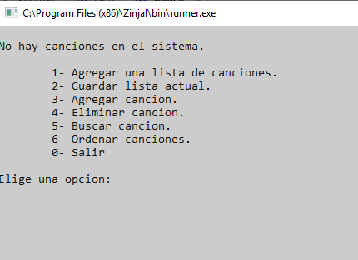

Opción 1

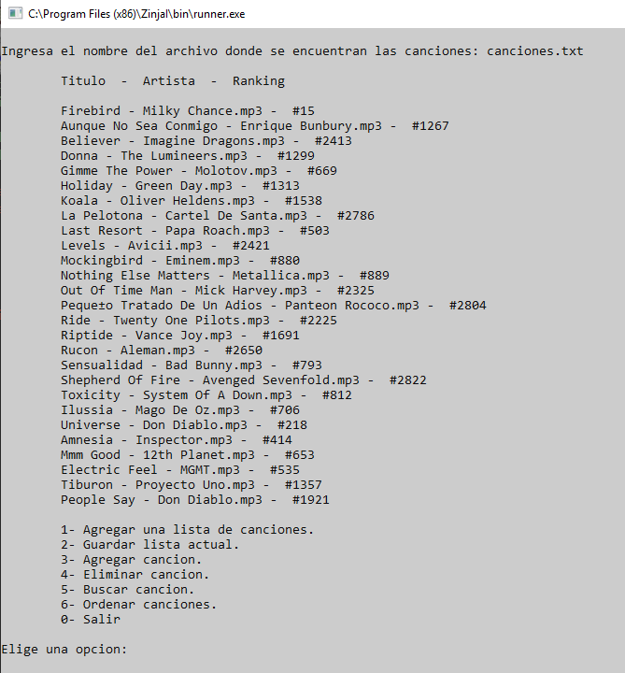

Opción 3

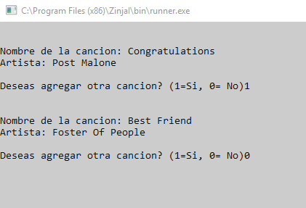

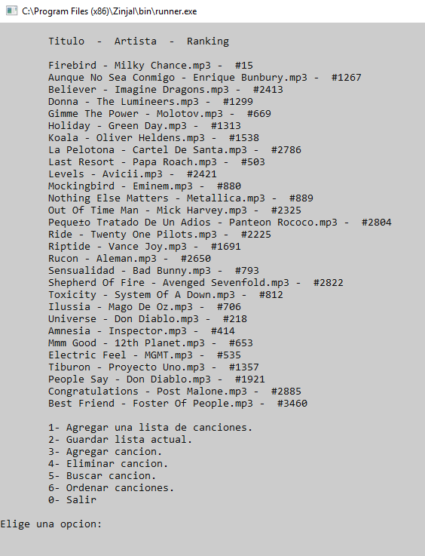

Opcion 4

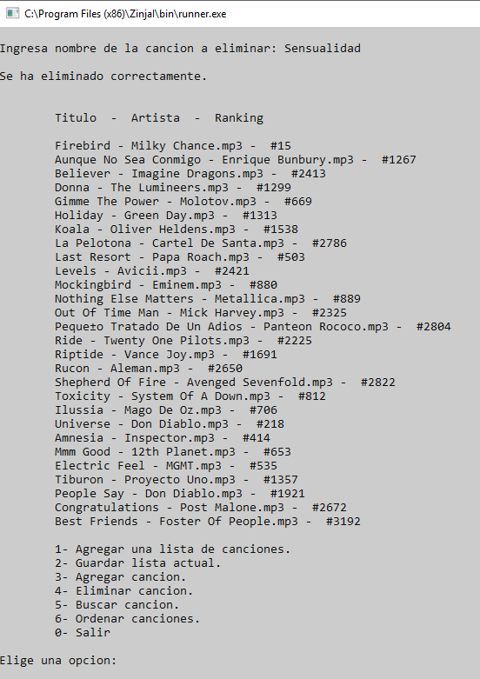

Opcion 5

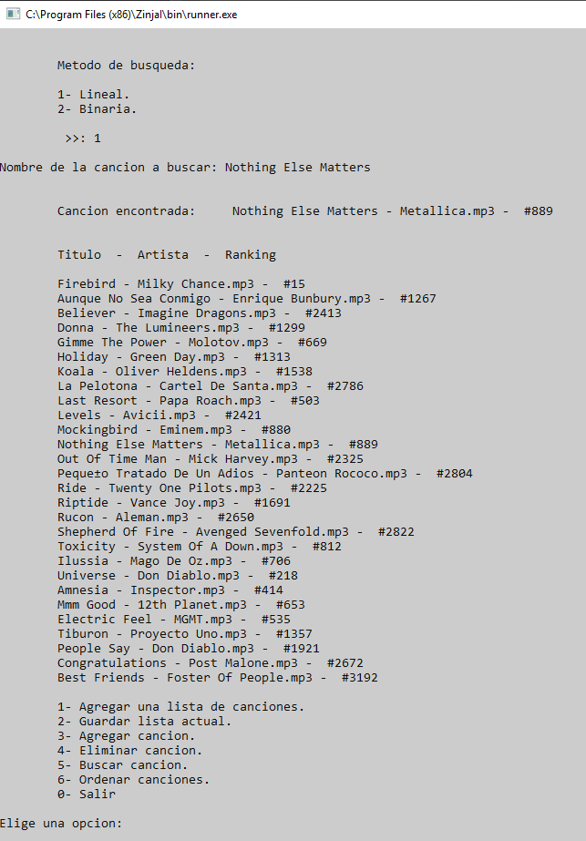 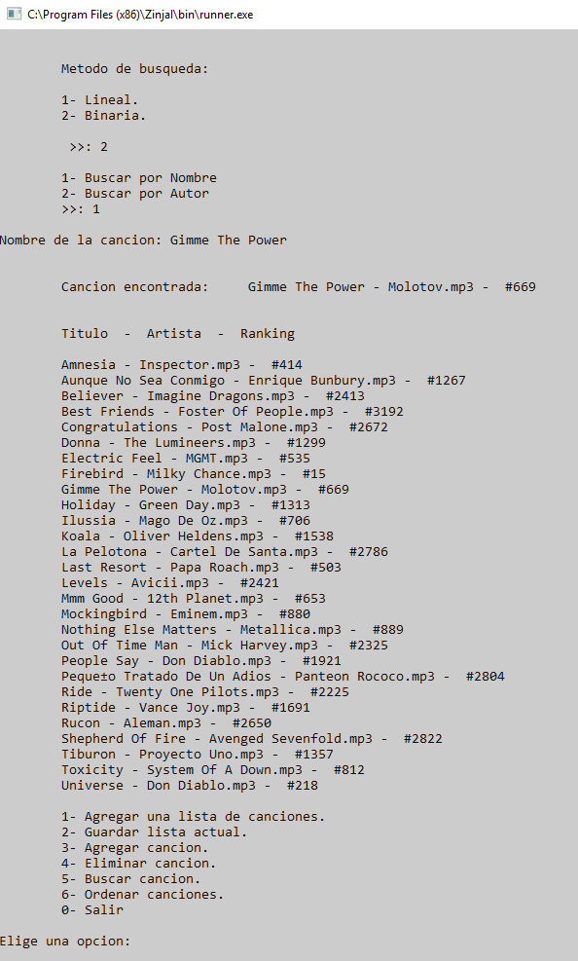

Opcion 6

